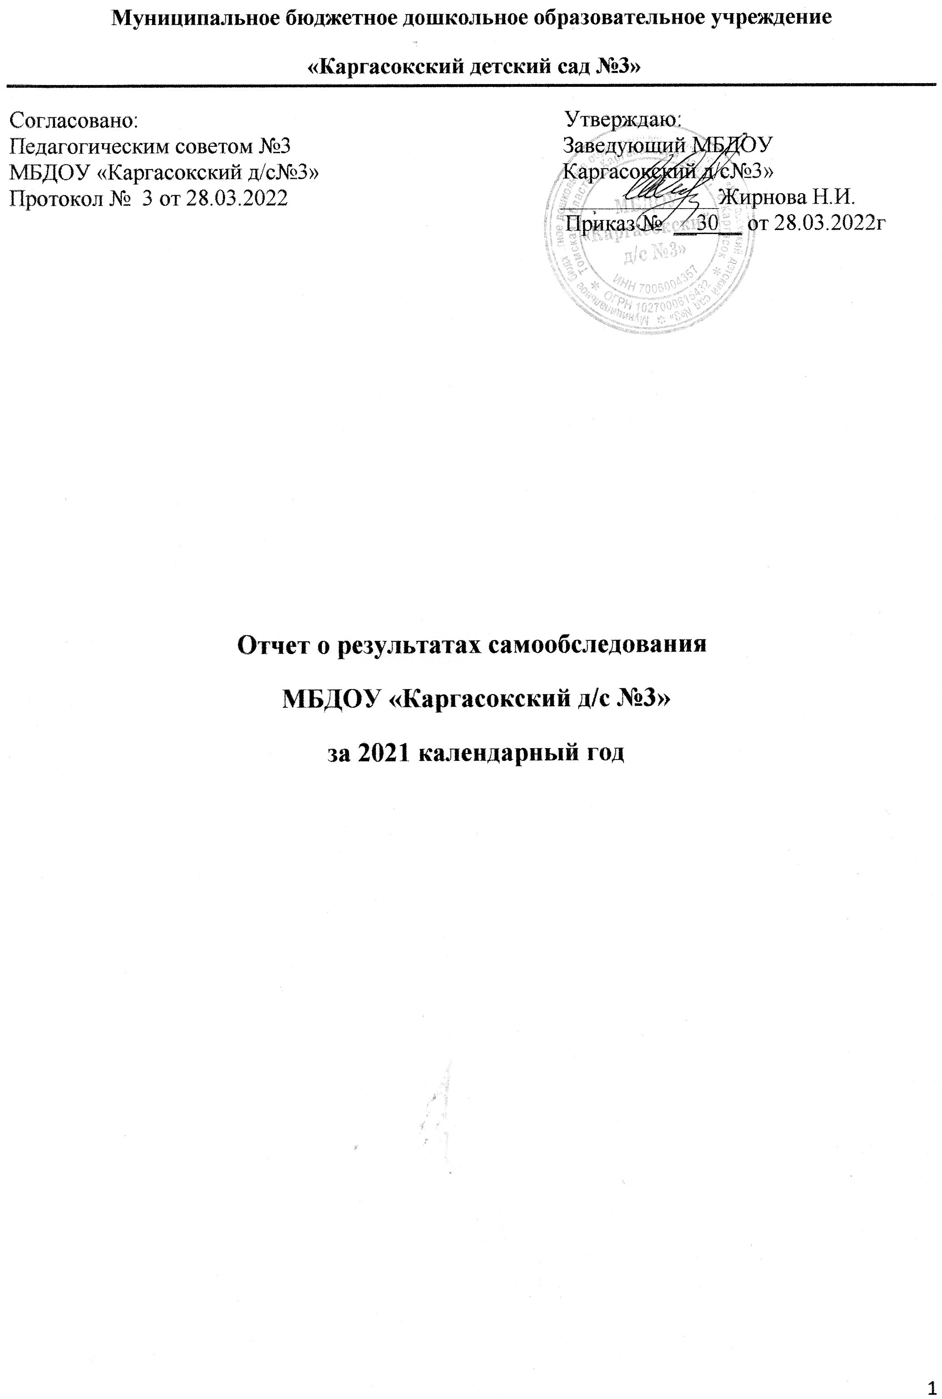

Аналитическая часть
I. Общие сведения об образовательной организации
Полное наименование учреждения | Муниципальное бюджетное дошкольное образовательное учреждение «Каргасокский детский сад №3»
Сокращённое наименование: | МБДОУ «Каргасокский д/с№3»
Адрес организации | 636700 Томская область, с. Каргасок, ул. Мелиоративная,5
Заведующий | Жирнова Надежда Ивановна
Телефон, факс | 8(38253) 2-18-77
Адрес электронной почты: | ds-teremok@mail.ru4
Учредитель: | Управление образования, опеки и попечительства муниципального образования «Каргасокский район»
Дата создания | 1971год
Лицензия | № 1770 от 07.04.2016 Серия 70Л01 №7006004357
Режим работы | Пятидневная неделя, время работы с 8.00 до18.00 с понедельника по пятницу. Выходные дни: суббота, воскресенье, праздничные дни
Муниципальное бюджетное дошкольное образовательное учреждение «Каргасокский детский сад №3» расположен в районе Старого Каргаска.
МБДОУ занимает 1,5 корпуса одноэтажного здания деревянного исполнения.
Отдельно от корпусов расположены пищеблок и прачечная.
Занимаемая площадь 651 кв. метров

Цель деятельности детского сада - осуществление образовательной деятельности по реализации образовательных программ дошкольного образования.
Предметом деятельности детского сада является формирование общей культуры, развитие физических, интеллектуальных, нравственных, эстетических и личностных качеств, формирование предпосылок учебной деятельности, сохранение и укрепление здоровья воспитанников.
Режим работы детского сада
Рабочая неделя – пятидневная, с понедельника по пятницу. Длительность пребывания детей в группах – 10 часов. Режим работы групп – с 8:00 до 18:00.

II. Оценка системы управления организации
Структура управления садом носит государственно-общественный характер. Управление садом осуществляется в соответствии с действующим законодательством и Уставом детского сада на основе сочетания принципов единоначалия и коллегиальности.
Формами самоуправления являются:
Педагогический Совет
Родительский комитет
Общее собрание трудового коллектива
Общее руководство садом осуществляет заведующий, который осуществляет текущее руководство деятельностью детского сада в соответствии с законодательством РФ и Уставом МБДОУ

Наименование органа | Функции
Заведующий | Контролирует работу и обеспечивает эффективное взаимодействие структурных подразделений организации, утверждает штатное расписание, отчётные документы организации, осуществляет общее руководство детским садом.
Педагогический совет | Осуществляет текущее руководство образовательной деятельностью детского сада, в том числе рассматривает вопросы:  -выбирает образовательные программы, образовательные и воспитательные методики, технологии для использования в педагогическом процессе ДОУ;  - обсуждает и рекомендует к утверждению проект годового плана ДОУ;  - обсуждает вопросы содержания. Форм и методов образовательного процесса, планирования педагогической деятельности ДОУ;  - организует выявление, обобщение, распространение, внедрение передового педагогического опыта среди педагогических работников ДОУ;  - рассматривает вопросы повышения квалификации, переподготовки, аттестации педагогических кадров;  - рассматривает вопросы организации дополнительных образовательных услуг воспитанникам (в т.ч. платных) по дополнительным образовательным программам;  - заслушивает отчеты заведующего о создании условий для реализации общеобразовательных программ ДОУ;  - подводит итоги деятельности ДОУ за учебный год;  - организует изучение и обсуждение нормативно-правовых документов в области общего и дошкольного образования;  - принимает решения об изменении образовательных программ ( отдельных разделов, тем) , о корректировке сроков освоения образовательных программ, об изучении дополнительных разделов и других образовательных программ;  - утверждает характеристики и принимает решения о награждении, поощрении педагогических работников ДОУ.
Общее собрание трудового коллектива | Реализует право работников участвовать в управлении образовательной организацией, в том числе:  -участвовать в разработке и принятии коллективного договора, Правил трудового распорядка, изменений и дополнений к ним;  -принимать локальные акты, которые регламентируют деятельность образовательной организации и связаны с правами и обязанностями работников;  -разрешать конфликтные ситуации между работниками и администрацией образовательной организации;  -вносить предложения по корректировке плана мероприятий организации, совершенствованию её работы и развитию материальной базы.
Родительский комитет | Координирует деятельность групповых родительских комитетов.  Проводит разъяснительную и консультативную работу среди родителей воспитанников об их правах и обязанностях.  Оказывает содействие в проведении общих мероприятиях  Обсуждает локальные акты МБДОУ по вопросам, входящим в компетенцию комитета  Принимает участие в организации безопасных условий осуществления образовательного процесса, выполнения санитарно-гигиенических правил и норм

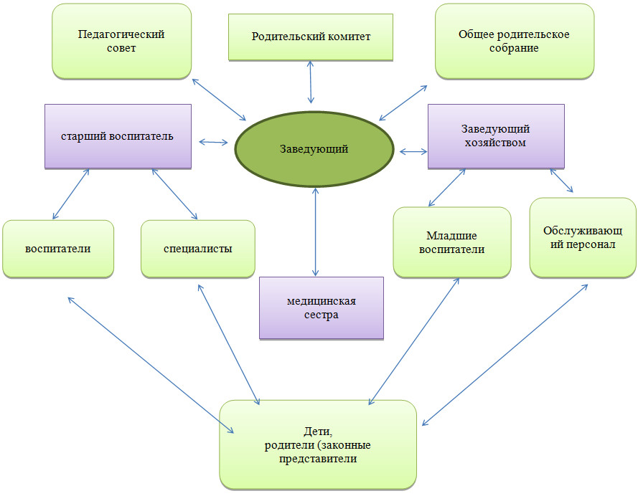
Общее собрание трудового коллектива
Структура и система управления соответствует специфике деятельности детского сада.
По итогам 2021 года система управления детского сада оценивается как эффективная, позволяющая учесть мнение работников и всех участников образовательных отношений. В следующем году изменение системы управления не планируется.
III. Оценка образовательной деятельности
Образовательная деятельность в детском саду организована в соответствии с
- Федеральным законом ФЗ «Об образовании в Российской Федерации» от 29.12.2012 № 273-ФЗ;
- Федеральными государственными образовательными стандартами дошкольного образования от 17.10.2013 Приказ № 1155 Министерства образования и науки Российской Федерации
- Сан-ПиНами 2.4.3648-20 «Санитарно-эпидемиологические требования к организациям воспитания и обучения, отдыха и оздоровления детей и молодёжи» Постановление Главного государственного санитарного врача Российской Федерации от 28 сентября 2020 г. № 28 .
- Порядком организации и осуществления образовательной деятельности по основным общеобразовательным программам – образовательным программам дошкольного образования» Приказ Министерства просвещения РФ от 31.07.2020 г. № 373
- Конвенцией о правах ребенка;
- Конституцией Российской Федерации; Федеральным законом Российской Федерации от 2 июля 2013 г. № 185-ФЗ г. Москва «О внесении изменений в отдельные законодательные акты Российской Федерации и признании утратившими силу законодательных актов (отдельных положений законодательных актов) Российской Федерации в связи с принятием Федерального закона «Об образовании в Российской Федерации»»;
- Уставом МБДОУ «Каргасокский д/с№3» Приказ УООиП № 290 от 20.04.2018г
- ООП ДО в соответствии с ФГОС ДО МБДОУ «Каргасокский д/с№3» приказ №116 от 31.08.2021г

Детский сад посещают 88 детей в возрасте с 1 год и 6 мес. до 7 лет.
Количество групп: 4 группы, (3 общеразвивающей направленности и 1 комбинированной направленности)
На начало 2021 года была младшая группа 20 детей
На конец 2021 года стала вторая группа раннего возраста-20 детей
Средняя группа -22 детей
Старшая группа-24
Подготовительная группа-22
Уровень развития детей анализируется по итогам педагогической диагностики.
Формы проведения диагностики:
-диагностические занятия (по каждому разделу программы);
-диагностические срезы;
-наблюдения, итоговые занятия.
Разработаны диагностические карты освоения основной образовательной программы дошкольного образования детского сада в каждой возрастной группе. Карты включают анализ уровня развития целевых ориентиров детского развития и качества освоения образовательных областей. Так, результаты качества освоения ООП детского сада на конец 2021, выглядят следующим образом:
Анализ выполнения образовательной программы ДОУ
С детьми систематически проводилась организованная образовательная деятельность в соответствии с основной образовательной программой, реализуемой в ДОУ, и утверждённой расписанием образовательной деятельности. Поставленные цели достигнуты в процессе осуществления разнообразных видов деятельности: игровой, коммуникативной, трудовой, познавательно-исследовательской, продуктивной, музыкально-художественной и чтения. Все виды деятельности представляют основные направления развития детей: физическое, познавательное, речевое, художественно-эстетическое, социально-коммуникативное.
В 2020-2021 учебном году выпустили в школу 24 ребёнка из них два ребёнка с ОВЗ .
Результаты педагогического анализа показывают преобладание детей с высоким и средним уровнями развития при прогрессирующей динамике на конец учебного года, что говорит о результативности образовательной деятельности в детском саду.
Мониторинг воспитательно-образовательного процесса на конец 2020-2021 учебного года (май) по образовательным областям в соответствии с ФГОС ДО.

январь - август второе полугодие 2020 -2021 учебного года
№ | Образовательные области | Группы
№ | Образовательные области | Младшая группа  20 детей/% | Средняя группа  21ребёнок/% | Старшая группа  23ребёнка/% | Подготовительная группа  24 ребёнка /% | Всего
1 | Социально-коммуникативное развитие | 17/85% | 19/90,4% | 20/86,9% | 24/100% | 80/90,9
2 | Познавательное развитие | 16/80% | 21/95,2% | 18/78% | 23/95,8% | 78/88,6
3 | Речевое развитие | 10/50% | 21/95,2% | 18/78% | 23/95,8% | 72/81%
4 | Физическое развитие | 19/95% | 18/85,7% | 23/100% | 24/100% | 84/95,4%
5 | Художественно-эстетическое развитие | 16/80% | 16/76% | 23/100% | 24/100% | 79/89,7%
Анализ выполнения программы по направлениям показал: в основном дети освоили программный материал успешно, показали высокий и средний результат. Программа воспитания и обучения в детском саду выполнена на 89%
с 1 сентября по 31 декабря первое полугодие 2021-2022 учебного года
№ | Образовательные области | Группы
№ | Образовательные области | Младшая группа  20 детей/% | Средняя группа  22ребёнок/% | Старшая группа  24ребёнка/% | Подготовительная группа  22 ребёнка /% | Всего
1 | Социально-коммуникативное развитие | 20/100% | 21/95,4% | 23/95,8% | 20/90/9% | 80/90,9
2 | Познавательное развитие | 17/85% | 21/95,4% | 21/87,5% | 20/90,9% | 78/88,6
3 | Речевое развитие | 15/75% | 21/95,4% | 20/83,3% | 20/90,9% | 72/81%
4 | Физическое развитие | 20/100% | 21/95,4% | 20/83,3% | 22/100% | 84/95,4%
5 | Художественно-эстетическое развитие | 15/75% | 21/95,4% | 24/100% | 20/90/9% | 79/89,7%

В целом программа выполнена успешно, в основном дети освоили программный материал, показатели высокий и средний результат.
Чтобы не допустить распространения коронавирусной инфекции, администрация сада продолжила в 2021 году работу по дополнительным ограничительным и профилактическим мерам в соответствии с СП 3.1/2.43598-20:
-ежедневный утренний фильтр воспитанников и работников -термометрию с применением бесконтактных термометров и опрос на наличие признаков инфекционных заболеваний;
-лица с признаками инфекционных заболеваний изолируются, а детский сад сообщает в территориальный орган Роспотребнадзора;
-еженедельную генеральную уборку с применением дезинфицирующих средств.
-прививку от COVID-19 поставили 24 сотрудника-86%; 4 медотвод-14%
Воспитательная работа
Чтобы выбрать стратегию воспитательной работы, в 2021 году проводился анализ состава семей воспитанников.
Анализ состава семей воспитанников
Характеристика семей по составу
Состав семьи | Количество семей | Процент от общего количества
Полная | 63 | 71,5%
Неполная с матерью | 18 | 20.4%
Неполная с отцом | 1 | 1,1%
Оформлено опекунство | 4 | 4.5%
Характеристика семей по количеству детей
Количество детей в семье | Количество семей | Процент от общего количества
Один ребёнок | 15 | 17,4%
Два ребёнка | 38 | 44%
Три ребёнка и более | 27 | 31,3%
В сентябре 2021 году детский сад разработал и включил ООП рабочую программу воспитания, календарный тематический план.
За четыре месяца реализации программы воспитания родители выражают удовлетворённость воспитательным процессом в детском саду, что отразилось в результатах анкетирования, проведённого в декабре 2021г.
Воспитательная работа строится с учётом индивидуальных особенностей детей, с использованием разнообразных форм и методов, в тесной взаимосвязи воспитателей, специалистов и родителей.
Дополнительное образование
В 2021 году в рамках дополнительного образования воспитатели работали по направлениям:
-Художественная направленность.
«Камертончики» программу реализует музыкальный руководитель. Работа направлена на выявление способностей и возможностей обучающегося, развитие музыкальных, исполнительских, вокальных способностей.
«Цветные ладошки». Дети знакомятся с разнообразием нетрадиционных способов рисования, их особенностями, многообразием материалов, используемых в рисовании, учатся на основе полученных знаний создавать свои рисунки. Развивается творческая личность, способная применять свои знания и умения в различных ситуациях.
-Социально-гуманитарное направленность.
«Чудо-игры». Программа направлена на развитие тонкой моторики, развитие произвольной регуляции движений, умения адекватно выражать эмоциональное состояние, развитие навыков ведения совместной деятельности.
Учитель- логопед работает с детьми средней группы по программе «По ступенькам к звуку» Через игровые приёмы развивает у детей навыки речевого дыхания, артикуляционный моторики, речевой слух, проводит игровые упражнения на уточнение и закрепление произношения звуков родного языка, координации речи с движением.
-Естественнонаучное направленность.
С целью формирование экологических знаний у детей дошкольного возраста педагоги реализуют программы: «В гостях у природы», «Природа, которая нас окружает», «Наблюдай-ка», «Маленькие любознайки»
-Физкультурно-оздоровительная направленность.
С целью укрепление здоровья, гармоничное и всестороннее развитие личности, воспитание патриотизма, развитие двигательной активности, инструктор по физической культуре работает по программе «Навстречу ГТО».
В дополнительном образовании задействовано 52 % воспитанников детского сада.
IV. Оценка функционирования внутренней системы оценки качества образования
В детском саду утверждено положение о внутренней системе оценки качества образования приказ № 96 от 01.09.2016г
Мониторинг качества образовательной деятельности в 2021 календарном году показал хорошую работу педагогического коллектива по всем показателям.
Состояние здоровья и физического развития воспитанников удовлетворительное. 89 % детей успешно освоили образовательную программу дошкольного образования в своей возрастной группе. В 2021 году пошли в школу 24 ребёнок. Дети с высоким и средним уровнем.
В течение года воспитанники и педагоги детского сада успешно участвовали в конкурсах и мероприятиях различного уровня:
В 2021 году проводилось анкетирование родителей, в котором приняли участие 63% семей, получены следующие результаты.
Количественные результаты по ответам родителей представлены в таблице.

В основном родители считают, что воспитательно-образовательный процесс в дошкольном образовательном учреждении организован в соответствии с запросами родителей. Родителей устраивает стиль общения воспитателей группы с ребёнком, доброжелательность, уход, воспитание и обучение, которые ребёнок получает в детском саду.
Таким образом, уровень и содержание образовательной работы с детьми в дошкольном учреждении в целом удовлетворяет родителей, что является высоким показателем результативности работы коллектива
V. Оценка кадрового обеспечения.
Педагогический коллектив насчитывает 8 воспитателей и 4 специалиста, 5 младших воспитателей. Детский сад укомплектован педагогами на 100%, согласно штатному расписанию.
Всего работают 29 человек.
Календарный год | Образование |  |  | Молодой  специалист | Категория |  |  | Курсы повышения квалификации
2021 | Высшее |  | Среднее-специальное |  | Высшая | 1-я | На соответствие | Курсы повышения квалификации
начало | 8 чел. | 4 чел |  | - | 1 | 9 | 2 | -
конец | 8 чел. | 4 чел. |  | - | 1 | 9 | 2 | 5

Уровень педагогического мастерства у большинства педагогов высокий, который определяется их квалификационной подготовкой и методической компетентностью.
За 2021 год педагогические работники прошли аттестацию:
-первая квалификационная категория-1 воспитатель
Курсы повышения квалификации в 2021 году прошли 5 человек:
-1 педагог в ТОИПКРО.
-4 педагога прошли обучение в АНОО ДПО Академия образования взрослых «Альтернатива», г. Киров
Педагоги и специалисты участвовали в дистанционных семинарах и вебинарах.
По причине эпидемиологической обстановке, в саду районные мероприятия с педагогами не проходили.
Кадровое обеспечение
Старший воспитатель, 8 воспитателей, педагог-психолог, музыкальный руководитель, учитель-логопед, инструктор по физической культуре.

Стаж педагогической работы
Повышают свою квалификацию через изучение современной методической литературы, новые методические технологии. У каждого воспитателя есть темы по самообразованию.
У 75 % воспитателей накоплен и обобщён опыт педагогической работы.
Детский сад имеет статус «Центр экологического образования». Разработан и выполняется план по экологическому образованию детей. Проводили экологические викторины, природоохранные акции. Акции проходят в соответствии с планом-графиком и имеют разнообразную тематику. «Дары осени», «Посади дерево», «Поможем птицам пережить зиму», «Очистим планету от мусора», «Огород на окне».
Образовательная организация перешла на применение профессиональных стандартов. Все педагоги соответствуют квалификационным требованиям профстандарта «Педагог». Их должностные инструкции соответствуют трудовым функциям, установленным профстандартом «Педагог».
В 2021 г в рамках психолого-педагогического сопровождения (ППС) МБДОУ «Каргасокский д/с №3» организовано сопровождение 5 воспитанников:
На начало года
- 3 ребенка с ОВЗ
- 2 ребёнка-инвалида
На конец года
- 1ребёнокОВЗ
-1 ребёнок -инвалид

По рекомендациям ТПМПК разработаны адаптированные образовательные
программы. Работа по программам осуществляется коллегиально всеми специалистами и педагогами учреждения в тесной взаимосвязи с родителями воспитанников.

Анализ данных, полученных на основе наблюдения и опроса воспитателей, специалистов использования ими информационных и дистанционных технологий в образовательной деятельности в том числе и дополнительном образовании, показал, что педагоги не испытывали трудности, связанные с отсутствием необходимых компетенций для подготовки к дистанционным занятиям и их проведению в WhatsApp.

VI. Оценка учебно-методического и библиотечно - информационного обеспечения.
Оборудование и оснащение методического кабинета, групп, музыкального зала и кабинетов специалистов, достаточно для реализации образовательных программ. В методическом кабинете созданы условия для возможности организации совместной деятельности педагогов. Данные помещения оснащены компьютерами, ноутбуками (имеется 2 выхода в интернет (WI-FI), есть ламинатор, брошюратор.
Информационное обеспечение детского сада включает: 5 компьютера, 8 ноутбуков (на группах и у специалистов), 5 принтеров, 3 проектора мультимедиа, 2 экрана, 1 интерактивная доска, 2 DVD-плеера, музыкальный центр, интерактивный стол.
Программное обеспечение позволяет работать с текстовыми редакторами, интернет-ресурсами, фото-, видеоматериалами, графическими редакторами.
В 2021 году приобрели:
Информационные стенды (пожарная безопасность, ПДД, уголок для родителей)
Регулярно приобретаем канцелярские товары.
В 2021 году учебно-методическую литературу детский сад не приобретал, так как достаточно оснащён.
Библиотечный фонд располагается в методическом кабинете, группах детского сада, кабинетов специалистов. Библиотечный фонд представлен методической литературой по всем образовательным областям, основной общеобразовательной программой, детской художественной литературой, периодическими изданиями, а также другими информационными ресурсами на различных электронных носителях. В каждой возрастной группе имеется банк необходимых учебно-методических пособий, рекомендованных для планирования воспитательно-образовательной работы в соответствии с обязательной частью ООП.
В детском саду учебно-методическое и информационное обеспечение достаточное для организации образовательной деятельности и эффективной реализации образовательных программ.
Организация занятий с детьми в дистанционном режиме выявила недостаточное библиотечно-информационное обеспечение.
VII. Оценка материально-технической базы
Материально – техническая база ДОУ достаточно оснащена. Оборудование и мебель, соответствует возрасту детей, ежегодно обновляется количество игрушек, канцтоваров, пособий, а также технические средства обучения.
В детском саду оборудованы помещения:
- групповые помещения-4
- кабинет заведующего-1
- методический кабинет-1
- музыкальный зал (совмещен со спортивным) - 1
- медицинский кабинет-1
- кабинет учителя - логопеда-1
- кабинет музыкального руководителя
- кабинет инструктора по физической культуре-1
- пищеблок-1
- прачечная-1

При создании предметно-развивающей среды воспитатели учитывают возрастные, индивидуальные особенности детей своей группы. Организация образовательного пространства и разнообразие материалов, оборудования и инвентаря в здании и на участке полностью обеспечивают игровую, познавательную, исследовательскую, творческую, двигательную активность всех воспитанников.
Материально-техническое состояние детского сада и территории соответствует действующим санитарно-эпидемиологическим требованиям к устройству, содержанию и организации режима работы в дошкольных организациях, правилам пожарной безопасности, требованиям охраны труда.

Результаты анализа показателей деятельности организации
N п/п | Показатели | Значения показателей | Единица измерения
1. | Образовательная деятельность |  | человек
1.1 | Общая численность воспитанников, осваивающих образовательную программу дошкольного образования, в том числе: | 89 на начало 2021г  88 на конец 2021г. | человек
1.1.1 | В режиме полного дня (8 - 12 часов) | 89 на начало 2021г  88 на конец 2021г. | человек
1.1.2 | В режиме кратковременного пребывания (3 - 5 часов) | 0 | человек
1.1.3 | В семейной дошкольной группе | 0 | человек
1.1.4 | В форме семейного образования с психолого-педагогическим сопровождением на базе дошкольной образовательной организации | 0 | человек
1.2 | Общая численность воспитанников в возрасте до 3 лет | 9 на начало 2021г  9 на конец 2021г | человек
1.3 | Общая численность воспитанников в возрасте от 3 до 8 лет | 79 на начало2021г  79 на конец 2021г | человек
1.4 | Численность/удельный вес численности воспитанников в общей численности воспитанников, получающих услуги присмотра и ухода: | 0 | человек
1.4.1 | В режиме полного дня (8 - 12 часов) | 89/100% начало 2021  88/100% конец 2021 | человек
1.4.2 | В режиме продленного дня (12 - 14 часов) | 0 | человек
1.4.3 | В режиме круглосуточного пребывания | 0 | человек
1.5 | Численность/удельный вес численности воспитанников с ограниченными возможностями здоровья в общей численности воспитанников, получающих услуги: | 4/4,5%--начало 2021 г  2/2,2%-конец 2021г | человек
1.5.1 | По коррекции недостатков в физическом и (или) психическом развитии | 5/5,5-начало 2021г  4/4,5%-конец2021г | человек
1.5.2 | По освоению образовательной программы дошкольного образования | 4/4,5%-начало 2021г  2/2,2%-конец2021г | человек
1.5.3 | По присмотру и уходу | 0 | человек
1.6 | Средний показатель пропущенных дней при посещении дошкольной образовательной организации по болезни на одного воспитанника | 43 | дней
1.7 | Общая численность педагогических работников, в том числе: | 12 на начало 2021г  12 на конец 2021г | человек
1.7.1 | Численность/удельный вес численности педагогических работников, имеющих высшее образование | 8 /66,6% начало2021г  8/66,6% конец 2021г | человек
1.7.2 | Численность/удельный вес численности педагогических работников, имеющих высшее образование педагогической направленности (профиля) | 8/66,6% | человек
1.7.3 | Численность/удельный вес численности педагогических работников, имеющих среднее профессиональное образование | 0 | человек
1.7.4 | Численность/удельный вес численности педагогических работников, имеющих среднее профессиональное образование педагогической направленности (профиля) | 4 /33,3 % | человек
1.8 | Численность/удельный вес численности педагогических работников, которым по результатам аттестации присвоена квалификационная категория, в общей численности педагогических работников, в том числе: | 10 / 83,3% | человек
1.8.1 | Высшая | 1/8,3% | человек
1.8.2 | Первая | 9/75% | человек
1.9 | Численность/удельный вес численности педагогических работников в общей численности педагогических работников, педагогический стаж работы которых составляет: |  | человек
1.9.1 | До 5 лет | 0 | человек
1.9.2 | Свыше 30 лет | 6/54 % | человек
1.10 | Численность/удельный вес численности педагогических работников в общей численности педагогических работников в возрасте до 30 лет | 0 | человек
1.11 | Численность/удельный вес численности педагогических работников в общей численности педагогических работников в возрасте от 55 лет | 2 /18 % начало 2021 г  4/33% конец 2021 г | человек
1.12 | Численность/удельный вес численности педагогических и административно-хозяйственных работников, прошедших за последние 5 лет повышение квалификации/профессиональную переподготовку по профилю педагогической деятельности или иной осуществляемой в образовательной организации деятельности, в общей численности педагогических и административно-хозяйственных работников | 12 /100 % начало 2021 г.  12/100% конец 2021 г | человек
1.13 | Численность/удельный вес численности педагогических и административно-хозяйственных работников, прошедших повышение квалификации по применению в образовательном процессе федеральных государственных образовательных стандартов в общей численности педагогических и административно-хозяйственных работников | 12 /100% начало 2020 г.  13/100% конец 2020 г | человек
1.14 | Соотношение "педагогический работник/воспитанник" в дошкольной образовательной организации | 1/7 | человек
1.15 | Наличие в образовательной организации следующих педагогических работников:
1.15.1 | Музыкального руководителя | да | человек
1.15.2 | Инструктора по физической культуре | да | человек
1.15.3 | Учителя-логопеда | да | человек
1.15.4 | Логопеда | нет | человек
1.15.5 | Учителя-дефектолога | нет | человек
1.15.6 | Педагога-психолога | да | человек
2. | Инфраструктура
2.1 | Общая площадь помещений, в которых осуществляется образовательная деятельность, в расчете на одного воспитанника | 3.0 | кв.м
2.2 | Площадь помещений для организации дополнительных видов деятельности воспитанников | 0 | кв.м
2.3 | Наличие физкультурного зала | 0
2.4 | Наличие музыкального зала | Да (совмещен)
2.5 | Наличие прогулочных площадок, обеспечивающих физическую активность и разнообразную игровую деятельность воспитанников на прогулке | Да

Анализ показателей указывает на то, что детский сад имеет достаточную инфраструктуру, которая соответствует требования Сан-ПиНами 2.4.3648-20 «Санитарно-эпидемиологические требования к организациям воспитания и обучения, отдыха и оздоровления детей и молодёжи» Постановление Главного государственного санитарного врача Российской Федерации от 28 сентября 2020 г. № 28 . и позволяет реализовывать образовательные программы в полном объёме в соответствии с ФГОС ДО.

Общая численность воспитанников уменьшилась на 1 ребёнка.
Численность воспитанников с ограниченными возможностями здоровья уменьшилась.
Повысился показатель численности педагогических работников по присвоению первой квалификационной категории.
Повысился показатель по прохождению курсов повышения квалификации.
Инфраструктура не изменилась.

